Willkommen auf der Webseite über den Fuchs

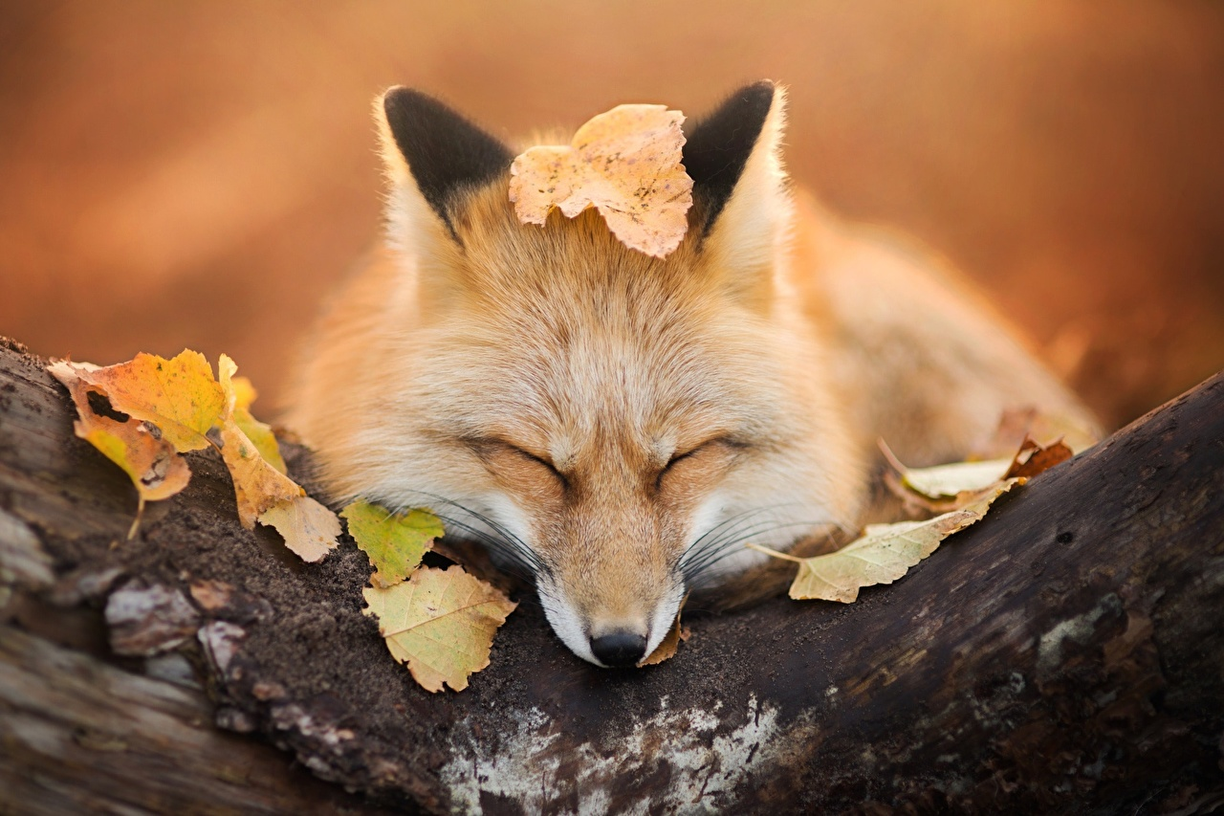

Willkommen auf meiner Seite! Ich heisse Nadja und ich erzähle Dir gerne etwas über Füchse.

Klicke auf den kleinen Fuchs (zur Startseite)

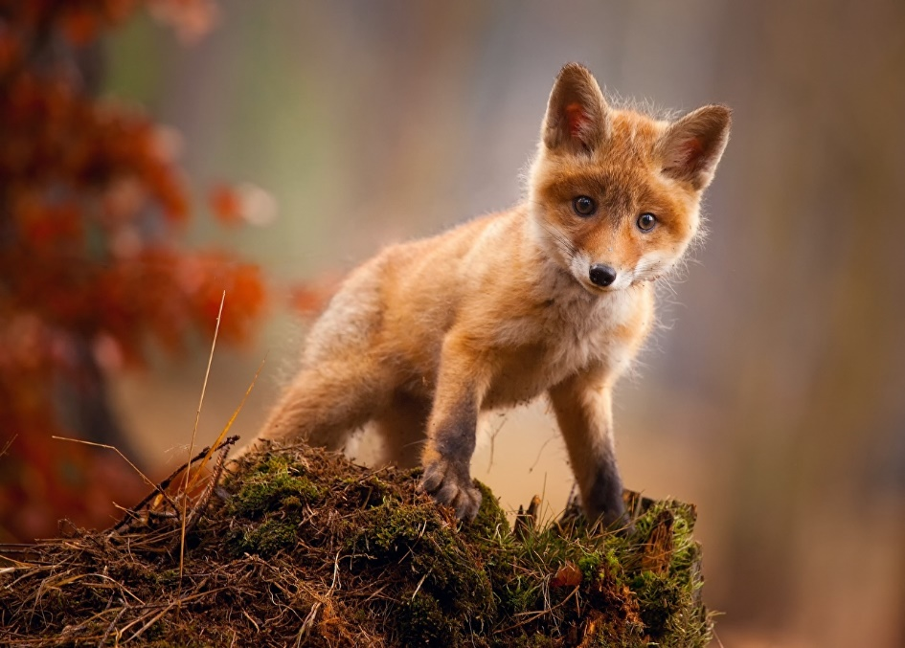

Startseite

Der Fuchs ist sehr schön. Füchse sind meine Lieblingstiere. Jeden Abend kommt ein Fuchs zu uns. Er schleicht gerne ums Haus.

Bilder von Füchsen

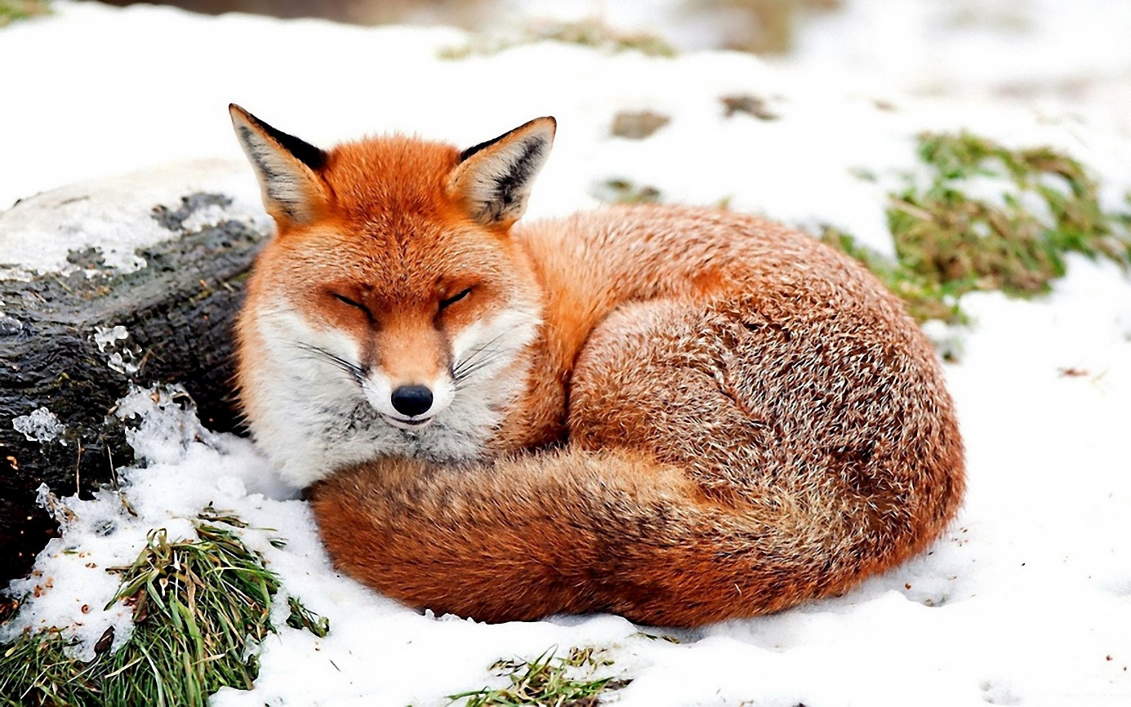

Klicke auf den kleinen Fuchs (zur Infoseite)



Infoseite - Was man über Füchse wissen sollte…

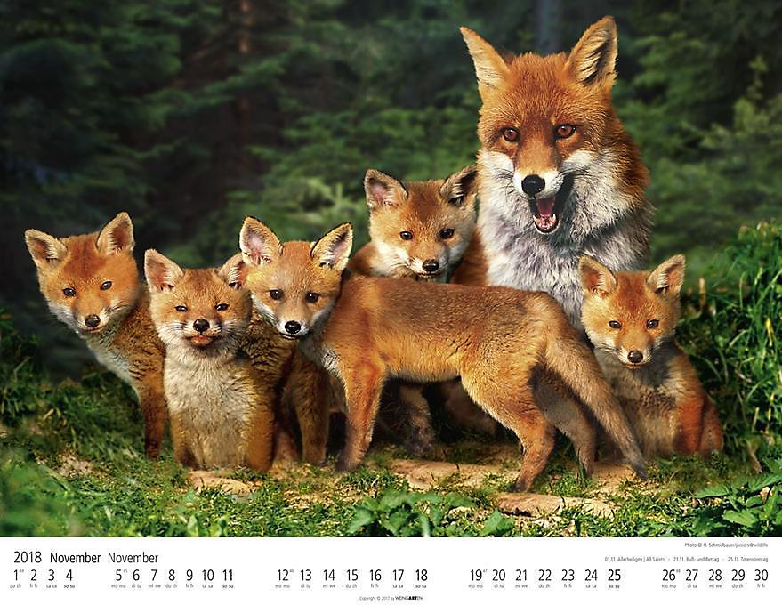

Füchse gehören zur Familie der Hunde (Canidae). Ein weiblicher Fuchs wird ‚Fähe' genannt, das männliche Tier ‚Rüde' bzw. ‚Reineke' und die Jungfüchse ‚Welpen'. Ein Fuchs lebt in der Wildnis 2-5 Jahre. Einige Fuchsarten können sich untereinander kreuzen, aber Füchse nicht mit Hunden oder Wölfen. Hunde gehören zu den Abkömmlingen der Wölfe und können sich auch mit Wölfen kreuzen. Das heißt, es gibt Tiere, die halb Wolf und halb Hund sind, aber keine Mischlinge mit Füchsen. Füchse gehören zur Familie der Hunde, jagen aber nicht im Rudel, sondern sie sind Einzelgänger. Füchse sind 2 bis 14 Kilogramm schwer, wenn sie ausgewachsen sind. Grundsätzlich ist der Fuchs ein Allesfresser. Seine Nahrung besteht hauptsächlich aus Mäusen und anderen Kleinnagern, Würmern und Insekten. Aber auch Beeren und Früchte nascht er gerne, auf die er im Sommer reichlich zurückgreift. Entsprechend ausgestattet ist sein Gebiss. Er lebt in Nordamerika, Europa und Asien. In Australien hat der Mensch den Rotfuchs eingeführt. Rotfüchse brauchen keinen besonderen Lebensraum, sie streifen durch Wälder, Wiesen und über Äcker. Auch in der Nähe des Menschen, in Städten und Siedlungen, fühlen sie sich sehr wohl. Natürliche Feinde hat der Fuchs heute kaum noch. Diejenigen Tiere, die ihm früher gefährlich wurden, also Luchs, Wolf und Uhu, sind im Laufe der Zeit immer seltener geworden oder ausgestorben. Dies führte dazu, dass der Mensch der gefährlichste Feind des Fuchses wurde.

Füchse findet man in vielen Fabeln und Märchen als kluge und geschickte Tiere. Und das stimmt. Sie leben fast überall, egal ob im warmen Nordafrika oder im kalten Sibirien. Sie wissen genau, wie man an unterschiedlichsten Orten am besten überleben und Nahrung finden kann.

Klicke auf den kleinen Fuchs. (zum Quiz)



**Quiz – Bist Du schlau wie ein Fuchs?**

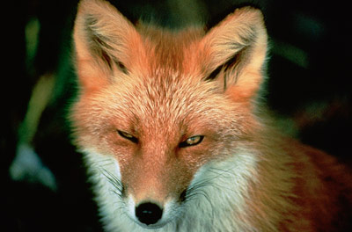

Hast Du nun einiges über den Fuchs erfahren. Dann prüfe die Aussagen. Was stimmt? Was nicht?

1. Der Fuchs gehört zur Katzenfamilie.
2. Ein Fuchs wird 2-5 Jahre alt.
3. Ein Fuchs kann bis zu 14 Kilogramm schwer werden.
4. Füchse leben eigentlich fast überall.
5. Füchse essen nur Pflanzen (Vegetarier).
6. Füchse essen auch gerne Früchte und Beeren
7. Füchse sind schlau, weil sie im Rudel jagen.
8. Ein Feind des Fuchses ist der Uhu.
9. Füchse verstehen es auch in kargen Regionen zu überleben.
10. Im Märchen wird der Fuchs Reineke genannt.
11. Der Fuchs ist eine sehr beliebte Figur in Märchen.

…und warst Du so schlau wie ein Fuchs und hast erkannt, welche Aussagen stimmen und welche falsch waren?

Klicke auf den kleinen Fuchs. (zu Bilder)



Hier noch einige Bilder von Füchsen

|  |  |
| --- | --- |
| Bildergebnis für Füchse | Bildergebnis für Polarfuchs |
| Ähnliches Foto | Bildergebnis für füchse |
| Bildergebnis für füchse | Bildergebnis für füchse |
|  |  |

…hoffe es hat Dir gefallen. (Klick zurück auf Startseite)

